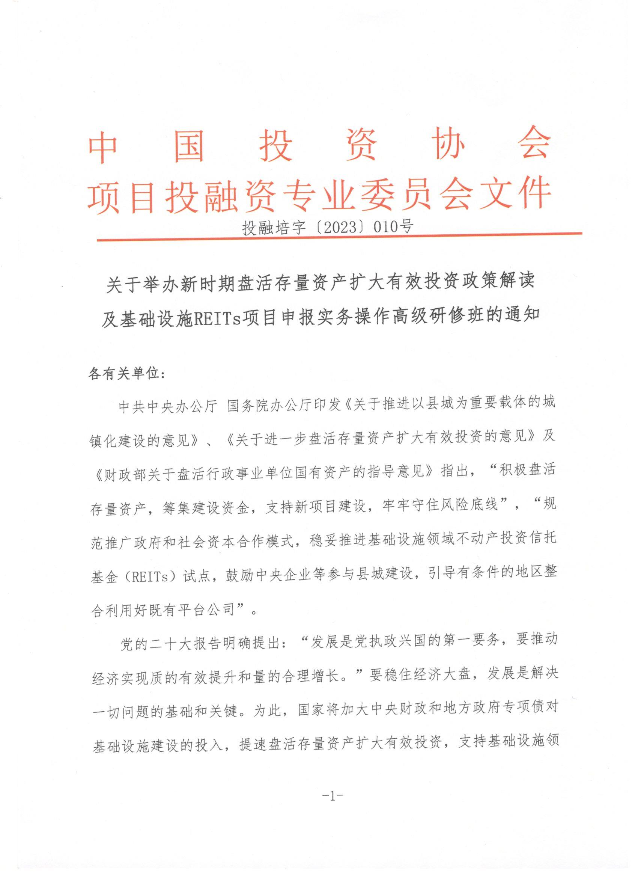

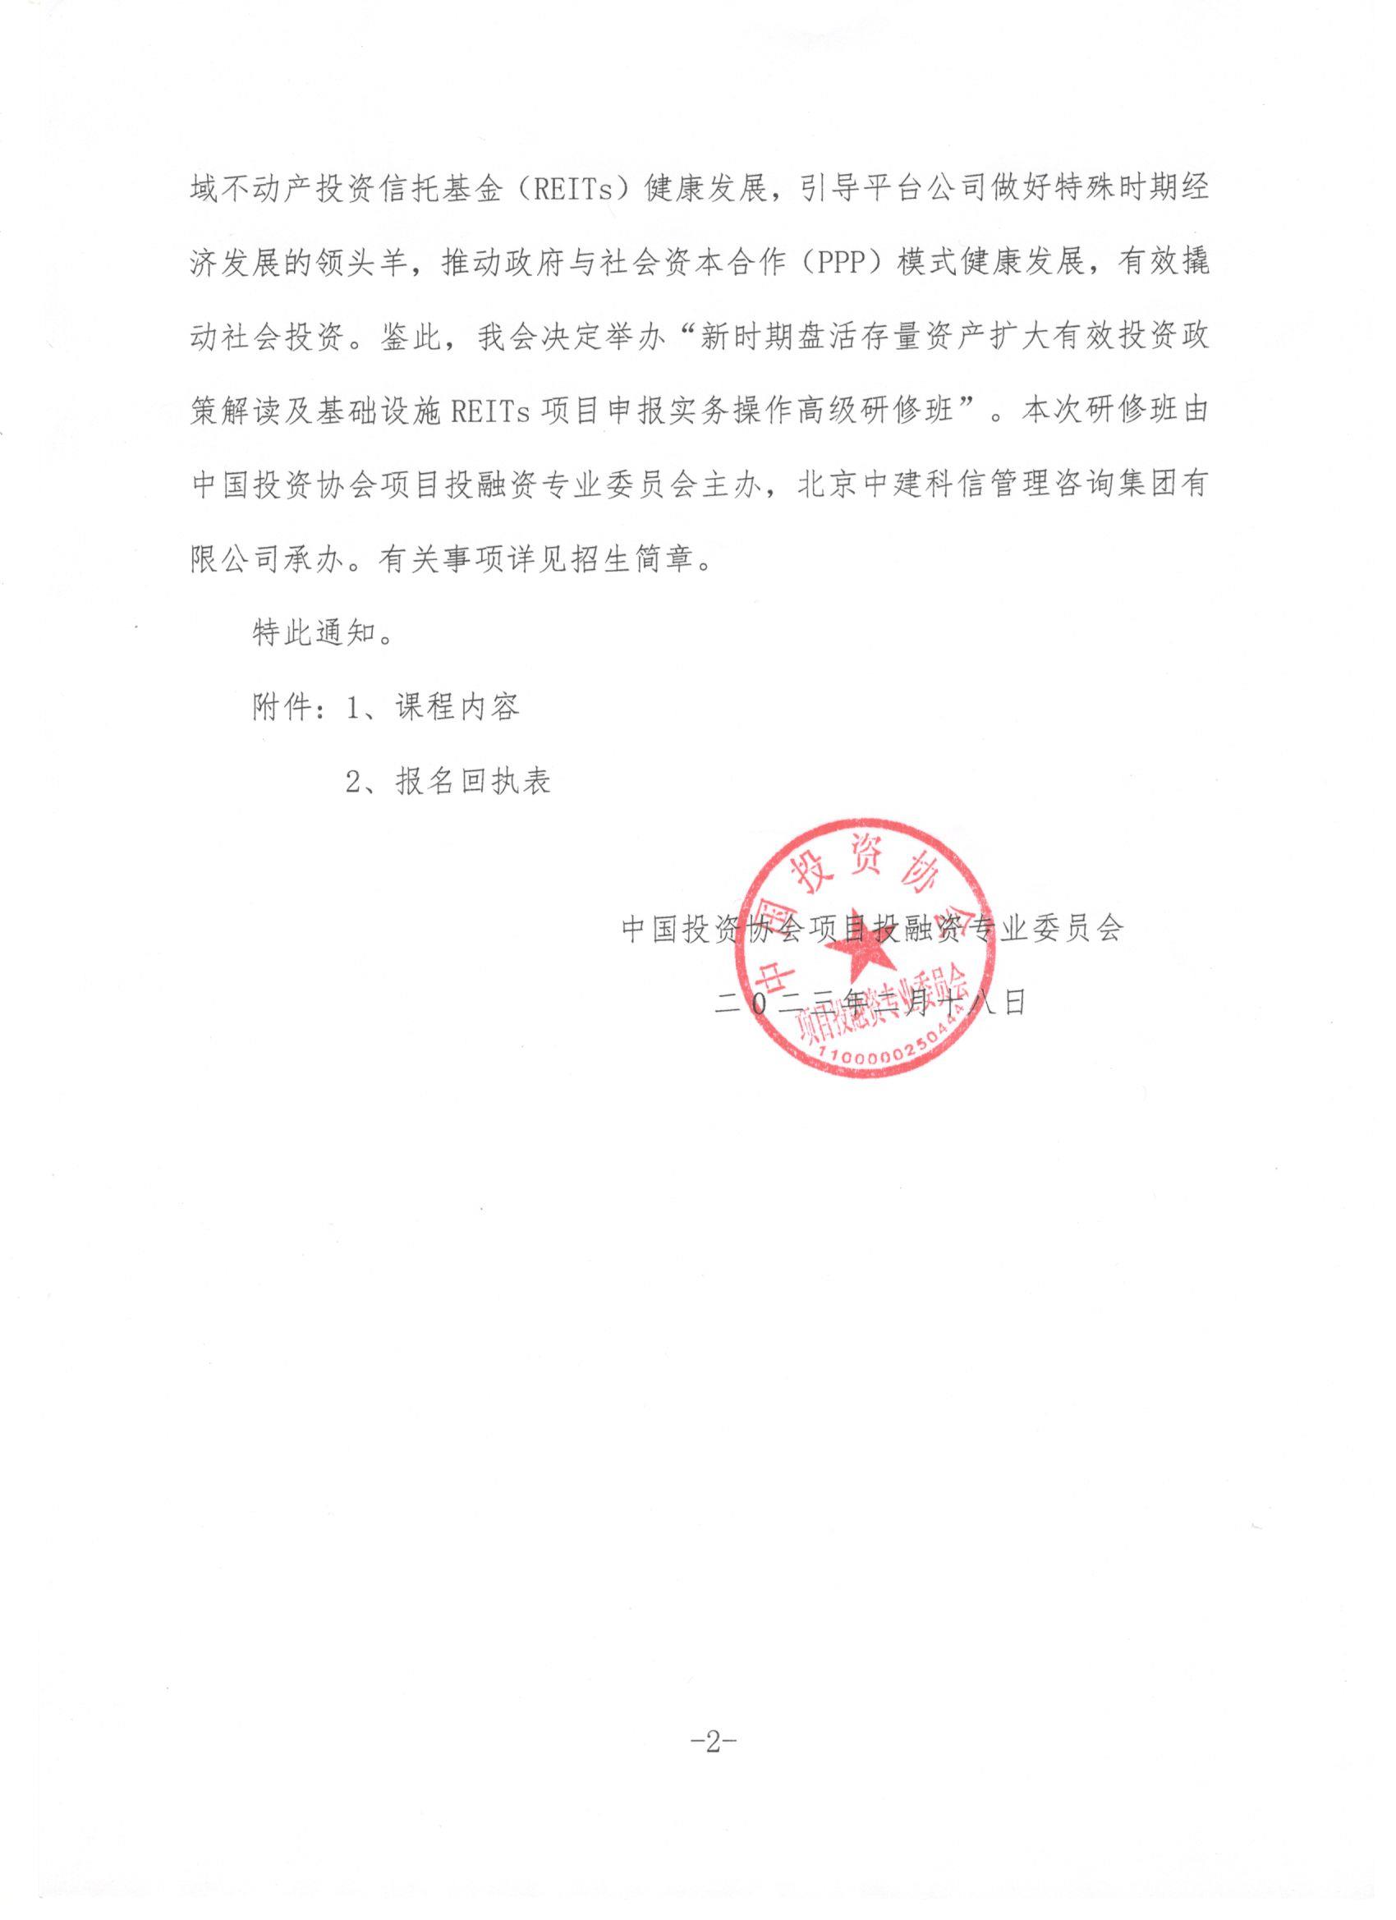

**附件1**

一、**培训收益**

（一）了解当前我国宏观经济形势；

（二）学习并理解近期基建、投融资相关文件精神；

（三）学习地方专项债申报与管理；

（四）学习基础设施REITs项目申报及存量资产盘活操作实务；

（五）学习平台公司市场化转型与运营模式构建；

（六）学习各地项目谋划包装经典案例。

1. **培训内容**

（一）盘活存量资产及基础设施REITs操作实务

1.最新盘活存量资产政策梳理

（1）盘活存量资产重点方向及领域；

（2）基本政策框架与目标资产；

（3）盘活存量资产的七大方式；

（4）地方政府及城投的工作目标。

2.基础设施 REITs 操作实务

（1）基础设施 REITs 的申报要求和项目筛选；

（2）基础设施 REITs 的试点路径；

（3）基础设施 REITs 的发行价格、推动要点及基本流程；

（4）基建类REITs的典型案例。

3.PPP模式+盘活存量资产

（1）PPP模式中的“TOT”模式；

（2）盘活存量资产+循环投资；

（3）TOT模式实务操作及典型案例；

（4）项目收益水平提升与PPP模式展望。

4.盘活存量资产背景下的城市更新

（1）城市更新运作概述；

（2）盘活存量和改扩建有机结合的城市更新项目；

（3）挖掘闲置低效资产价值用作项目资本金；

（4）城市更新与租赁保障性住房；

（5）盘活存量资产降低城投债务率。

（二）地方专项债申报与管理

1.地方专项债最新政策解读；

2.哪些项目适合申报专项债券；

3.“项目收益自平衡”的基本要求；

4.专项债券项目的配套融资；

5.专项债用作项目资本金；

6.专项债申报实务工作解析；

7.专项债项目的“用、管、还”要求；

8.专项债券的绩效评价及资金调整用途。

（三）基建项目市场化运作及平台公司转型

1.隐性债务化解与平台公司转型；

2.存量资产盘活带来的转型机遇；

3.平台公司职能定位的变化；

4.市场化转型的目标与路径；

5.结合项目运作实现转型目标；

6.平台公司的市场化运作架构建设；

7.市场化改革下的基建与公共服务建设运营目标；

8.政企分离背景下的平台公司发展方向；

9.PPP模式、ABO模式下的平台公司职能；

10.平台公司存量债务化解与公益性职能。

（四）新形势下项目分类谋划及操作实务

1.新形势下的项目谋划原则；

2.严控隐性债务背景下的合规框架；

3.政府投资项目与企业投资项目的界限；

4.何谓“补短板强弱项”？

5.城乡公共服务均等化带来的项目机会；

6.横向资源补偿原则——如何构建项目收益平衡；

7.何谓公益性项目的市场化运作？

8.如何根据三年滚动预算设计项目模式？

9.公益性项目的出路；

10.政策性银行融资的机会——重点领域实务工作。

**三、培训对象**

各级发改、财政、环保、住建、交通、水利、农业农村、林草、文旅等政府部门工作人员；城投公司为代表的各类平台公司；污水垃圾处理、供水供气供热、仓储物流、新能源、环保及建筑施工等企业管理人员；银行、证券、基金、信托、保险等金融机构专业人员。

**四、授课师资**

邀请发改、财政、金融及法律等领域专家，采用专题讲座、现场答疑、互动交流等形式进行授课。

1. **培训时间与地点**

2023年03月10日—03月13日 成都市（10日全天报到）

2023年03月24日—03月27日 苏州市（24日全天报到）

2023年04月14日—04月17日 西安市（14日全天报到）

2023年04月21日—04月24日 长沙市（21日全天报到）

2023年05月12日—05月15日 重庆市（12日全天报到）

2023年05月26日—05月29日 郑州市（26日全天报到）

2023年06月16日—06月19日 合肥市（16日全天报到）

2023年06月23日—06月26日 青岛市（23日全天报到）

**六、收费标准**

A.3600元/人（含培训、资料、电子课件、场地及培训期间午餐），住宿统一安排，费用自理。

B.13800元/人（含培训、资料、电子课件、场地、证书及培训期间午餐），住宿统一安排，费用自理。培训结束后，经考核合格，由中国投资协会颁发《投融资规划师》证书，证书申报需提供申报表、二寸蓝底免冠彩色照片（电子版）、身份证复印件、学历证书复印件各一份。

**七、课程权益**

（一）本培训班常年举办，本人一年内免费复训一次，复训只交资料费300元即可，并赠送一次网络课程；

（二）赠送中建科信集团编著的《“两新一重”建设投融资政策解读》专著（中国金融出版社出版）；

（三）免费定期推送各类行业政策新闻及专家解读等相关资讯；

（四）平台公司市场化转型、项目包装设计、专项债券申报等咨询服务9折优惠。

**八、联系方式**

报名负责人：聂红军 主任18211071700（微信）

电 话：010-87697580 邮 箱：zqgphwz@126.com

qq咨询：3177524020 网址查询：http://www.zqgpchina.cn

**附件1**

**新时期盘活存量资产扩大有效投资政策解读及基础**

**设施REITs项目申报实务操作高级研修班报名回执表**

|  |  |  |  |  |  |
| --- | --- | --- | --- | --- | --- |
| 单位名称 |  | | | 邮 编 |  |
| 单位地址 |  | | | | |
| 联 系 人 |  | | 职 务 |  | |
| 手 机 |  | | 办公电话 |  | |
| 传 真 |  | | 电子信箱 |  | |
| 参训人员 | 性别 | 职 务 | 电 话 | 手 机 | 邮 箱 |
|  |  |  |  |  |  |
|  |  |  |  |  |  |
|  |  |  |  |  |  |
|  |  |  |  |  |  |
|  |  |  |  |  |  |
|  |  |  |  |  |  |
|  |  |  |  |  |  |
| 参训时间 |  | | 参训地点 |  | |
| 住宿标准 | 单住□ 合住□ 自理□ | | | | |
| 证书申报 | 《投融资规划师》□ | | | | |
| 付款方式 | 转账□ 现场□ | | | 金 额 |  |
| 收款信息 | 开户名称：北京中建科信管理咨询集团有限公司  开 户 行：中国工商银行北京半壁店支行  账 号：0200247009200068235 | | | | |
| 备 注 | 本课程可根据单位实际需  求，提供内部培训。 | | | 参加单位（盖章）  2023年 月 日 | |

**报名负责人：聂红军 主任18211071700（微信）**

**电 话：010-87697580 邮 箱：zqgphwz@126.com**

**qq咨询：3177524020 网址查询：http://www.zqgpchina.cn**